Жили три брата. Двое старших были злые-презлые, а младший добрый. Отправились они в чужие края на заработки. Шли, шли и увидели в поле глубокую яму. Заглянули внутрь — а дна и не видно. Не знали братья, что это не просто яма, а вход в подземное царство.Решили злые старшие братья сбросить младшего в эту яму. Стали его уговаривать:— Не хочешь ли ты посмотреть, что лежит на дне этой ямы? Мы тебя спустим вниз на веревке, а потом поднимем наверх.Младший брат никак не соглашался, но старшие братья просили, настаивали, и он поддался на обман.Братья привязали ему к поясу веревку и начали спускать в яму, а потом вдруг отпустили веревку и младший брат камнем полетел вниз. Падал, падал и, наконец, упал прямо на крышу какого-то дома. А в доме жила старуха-волшебница. Она очень удивилась, когда услышала, что кто-то свалился ей на крышу, и крикнула:— Эй, кто там? Что ты там делаешь? Зачем ты свалился мне на крышу?Юноша быстро нашелся и ответил:— Меня прислал сюда король наземного царства. Я должен найти Красу земли, отрезать у нее локон и принести ему.— Что ты задумал, сынок? — вздохнула старуха. — К Красе земли никто проникнуть не может. Она живет во дворце, а дворец сторожит пес с тремя головами. Этот пес никогда не спит, ни днем ни ночью.— Что же мне делать, матушка? — спросил юноша.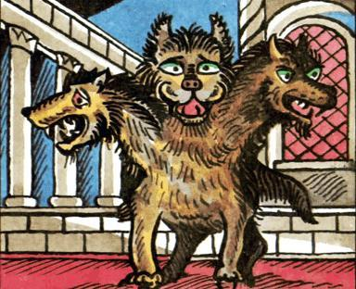Старуха сказала:— Возьми с собой эту воду. Когда пойдешь ко дворцу, умой лицо, и пес не увидит тебя. Во дворце дождись, пока Краса земли заснет, подойди к ней тихонько, на цыпочках, чтобы не разбудить, и отрежь локон. Потом не задерживайся и скорей уходи.Юноша так и сделал. Подошел ко дворцу, умылся водой, которую дала ему волшебница, и пес с тремя головами не заметил его.Проник он во дворец, дождался, пока Краса земли заснет, подошел к ней тихонько, на цыпочках, и отрезал у нее золотой локон. Затем осторожно вышел из дворца и опрометью бросился прочь.Когда он, запыхавшись, прибежал к старухе-волшебнице, та спросила его:— Ну, а теперь ты зачем ко мне прибежал? Что тебе еще надо?— А теперь я хотел бы, чтобы ты помогла мне подняться вверх, в наземное царство, — ответил юноша.Делать нечего, скликала старуха огромную стаю сорок и ворон и привязала юноше к поясу большой кусок мяса. Птицы кинулись к мясу, подняли юношу на свои крылья и, пробиваясь к лакомству, подбрасывали смельчака все выше и выше, пока не вынесли его на землю.Когда юноша выскочил из ямы в окружении несметной стаи ворон, сорок и прочих пернатых, прибившихся по дороге, старшие братья были очень раздосадованы и испуганны.А он спросил их:— Почему вы отпустили веревку и сбросили меня в яму?Но братья стали отнекиваться:— Что ты, что ты! Это вышло нечаянно, веревка сама вырвалась у нас из рук.Отправились они снова в путь и вскоре пришли в столицу, где жил король. Младший брат сразу направился к королю и отдал ему золотой локон Красы земли. Король очень обрадовался и подарил его королеве. А та едва лишь взяла локон в руку, как он залил светом всю комнату, будто солнце. Люди дивились подарку, а король щедро наградил младшего брата и взял всех троих братьев себе в услужение.

